Министерство науки и высшего образования Российской Федерации
НАЦИОНАЛЬНЫЙ ИССЛЕДОВАТЕЛЬСКИЙ
ТОМСКИЙ ГОСУДАРСТВЕННЫЙ УНИВЕРСИТЕТ (НИ ТГУ)
Институт прикладной математики и компьютерных наук

ОТЧЕТ ПО ЛАБОРАТОРНОЙ РАБОТЕ
по дисциплине «Имитационное моделирование»

ЛАБОРАТОРНАЯ РАБОТА №2: МОДЕЛИРОВАНИЕ ВАЛЮТ

Калиничев Никита Дмитриевич студент группы № 932102

Прикладная информатика 09.03.03
«Разработка программного обеспечения в цифровой экономике»

Томск – 2024
Реализация:
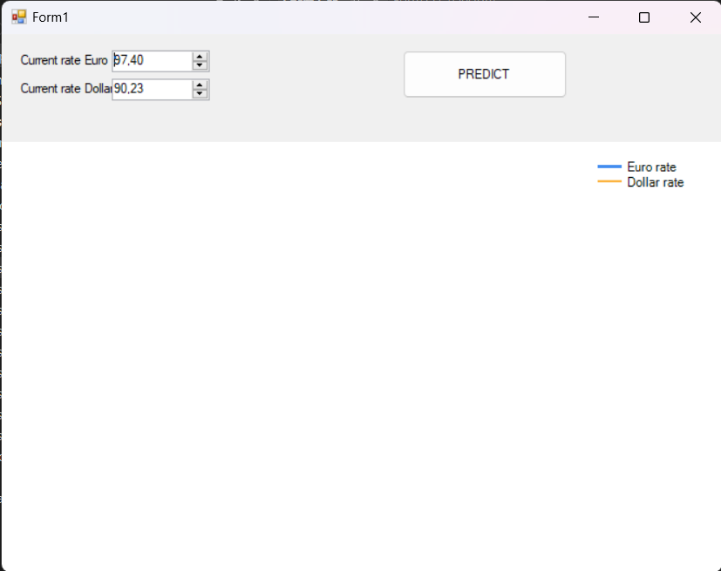
Выбор первичных значений валютных курсов:

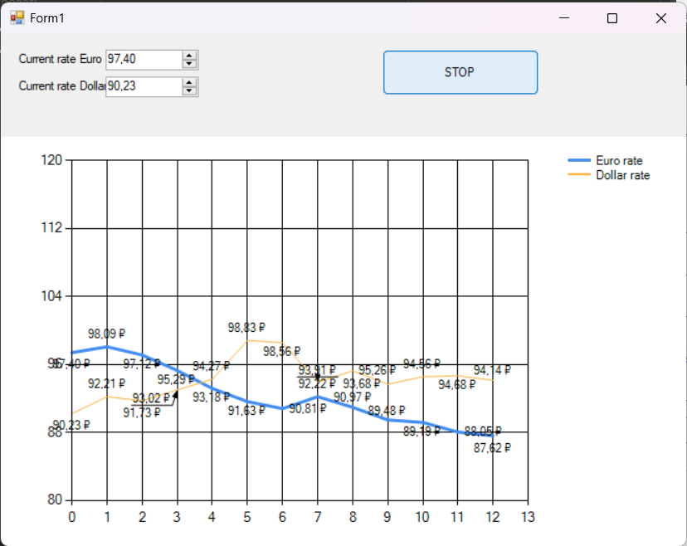

Окно в процессе работы алгоритма:

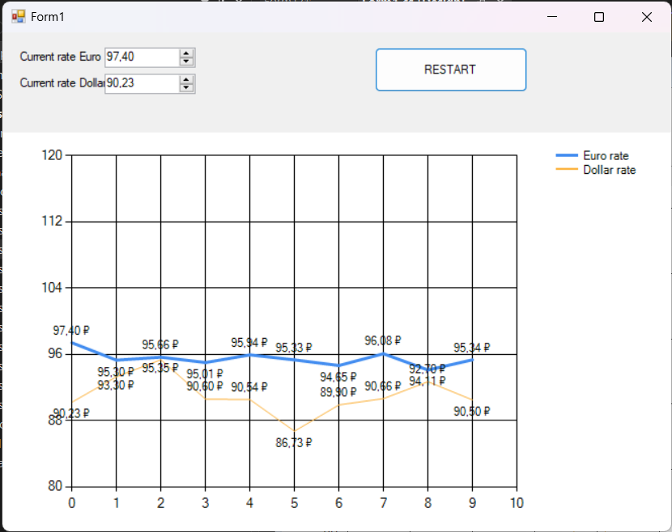
Окно при остановке моделирования курсов:

Вид формы:
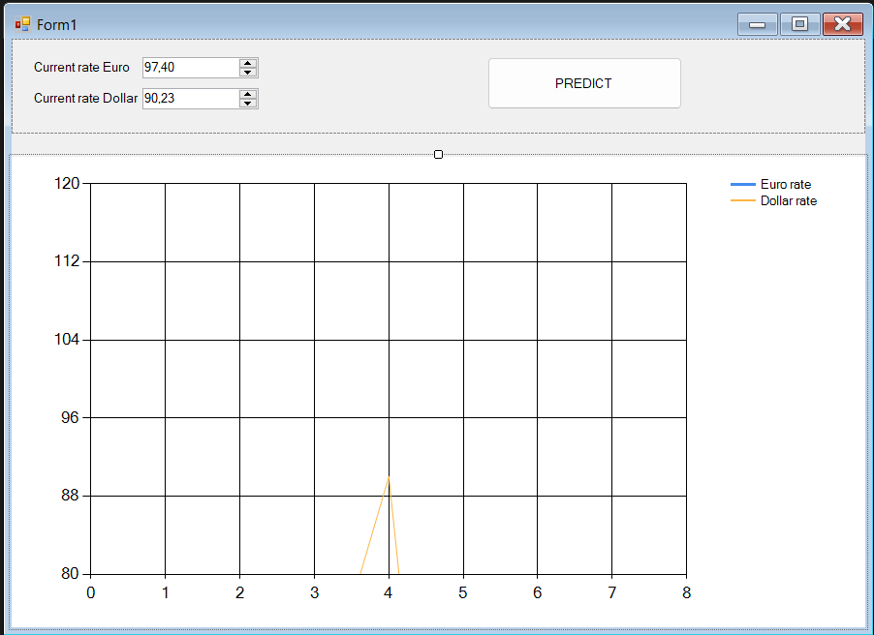

Код приложения:
namespace WindowsFormsApp2
{
public partial class Form1 : Form
{
public Form1()
{
InitializeComponent();
}

const double k = 0.05;
double rateEuro, rateDollar, day;
double butFlag = 0;

Random random = new Random();

private void btPredict_Click(object sender, EventArgs e)
{
rateEuro = (double)edEuroRate.Value;
rateDollar = (double)edDollarRate.Value;
day = 0;

if (butFlag == 0)
{
chart1.Series[0].Points.Clear();
chart1.Series[0].Points.AddXY(day, rateEuro);
chart1.Series[1].Points.Clear();
chart1.Series[1].Points.AddXY(day, rateDollar);

butFlag = 1;
btPredict.Text = "STOP";

timer1.Start();
}
else
{
timer1.Stop();
btPredict.Text = "RESTART";
butFlag = 0;
}
}

private void timer1_Tick(object sender, EventArgs e)
{
day += 1;
rateEuro = rateEuro * (1 + k * (random.NextDouble() - 0.5));
rateDollar = rateDollar * (1 + (k + 0.05) * (random.NextDouble() - 0.5));
chart1.Series[0].Points.AddXY(day, rateEuro);
chart1.Series[1].Points.AddXY(day, rateDollar);
}
}
}

